好友信息部分

1、“对他隐藏我的位置”on/off on实际上是允许对方查看，所以应该叫做“对他显示我的位置”吧？

仍然是不允许查看

123 好友列表里面找到 11 设置”对他隐藏我的位置 “

意思是：123列表里面可能看到11的位置(取决于11对123的设置)

11列表里面不可能看到123的位置 因为没有权限

C:\Users\zhl\AppData\Roaming\Tencent\Users\971514181\QQ\WinTemp\RichOle\G5HYW9[3TOX$CR3JFBF974H.png

修改

123----11 结果为0 说明：123不允许11查看

11----123 结果为1 说明：11允许123查看

符合测试结果

好友聊天部分

two app测试聊天 HTC-API15的情况下打开双人聊天界面会崩掉，考虑是内存的原因，暂时无法测试

群组部分

1、创建群组

小屏手机看不到创建按钮（也划不下去）

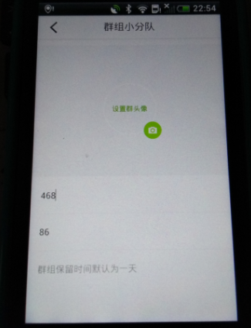

已解决

2、测试加入群组（二维码）

基本流程通过

群组创建者openfire处于离线状态，之后登陆，收不到相关验证申请

流程走完了，自己申请成功的群验证消息没有出来

申请成功的验证消息在系统消息里面

有时双方在线，申请验证发送不成功

有时双方在线，验证成功，申请方抓取群组信息需要时间，一时没有显示……存在一个反馈的问题&此时突然退出app的情况，则抓取信息失败

有时流程较慢，有时较流畅，考虑openfire的通讯问题（没登录则先登录费时较长，一直卡顿）

扫描通过的提示是“很长一串GUID+已通过…”建议直接改为“群组申请发送已成功”

已修改

3、其他用户的群组功能 通过

4、群组成员位置显示 这种标签要想办法错开

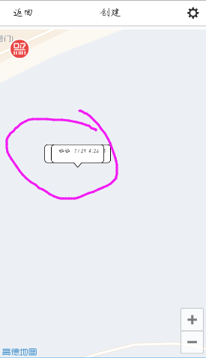

这种错开有难度 几乎是同一个点发出的，理论上叠不到一起才有问题

5、退出群组

实际后台操作完成，但是app退出群组显示不正确：没有反馈“操作成功”并且退回到群组列表，一直在群组信息里

退出该群组，群组列表正确

已解决

6、创建群组时头像依然不可设置

逻辑未实现

7、有其他成员的情况下，创建者解散群组，群组过期，服务器返回id=-1000的点记录

目前：成员第一次进入仍进入地图部分->建议弹出提示：“群组已过期”

已修改

建议在退出群组提示里加上“退出即解散群组”的提示，而不是在操作成功后

已修改

8、断网情况下，点击群组列表的item会崩掉

9、切换到群验证消息，一般情况下是空白，后台在取数据，建议给一个动画

10、群组信息显示 反正有点不和谐，建议如下

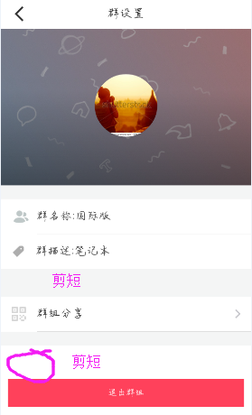

好友信息

1、扫描二维码：添加好友测试

扫描出用户，点击添加，二人在线情况下，接收者未显示好友申请

两者已经是好友 忽视

在新朋友处点击同意，反馈“添加失败请重试”（二人在线情况下）

建议显示添加一个申请时间

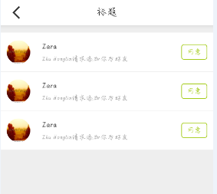

新朋友界面：标题修改、返回键无效

已修改

在取数据时，给一个动画

已修改

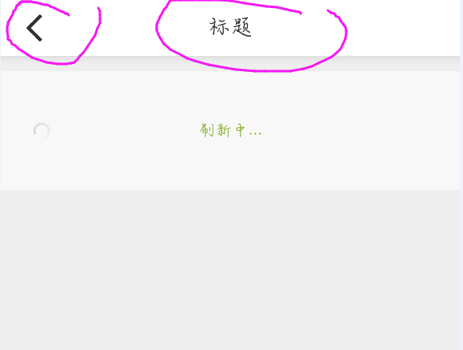

个人信息

1、修改头像：未通过，服务器数据库也未修改成功